附件三、執行期間編訂之各項表單格式

說明：本附件所列之各項表單格式，表內之預算科目僅供實際運用範例參考，各機關或部門應依實際執行之預算科目填寫使用表單。

（一）收支明細表

國立臺灣藝術大學學生會
預算執行收支明細表
執行單位： 行政中心活動部
預算科目： 2-1-1-1 活動A
收支日期 | 收/支 | 收支項目 | 收入金額 | 支出金額 | 支出憑證編號 | 簡要說明
2026/08/01 | 收 | 提領預支 | 5000
2026/08/01 | 支 | 買磁鐵白板 |  | 2000 | 2-1-1-1(1)
2026/09/02 | 支 | 買療癒娃娃 |  | 1000 | 2-1-1-1(2) | 5隻
2026/09/02 | 支 | 買香氛蠟燭 |  | 600 | 2-1-1-1(3) | 10個
2026/09/10 | 收 | 預支場地保證金 | 3000
2026/09/10 | 支 | 場地保證金 |  | 3000 | 2-1-1-1(4)
2026/09/17 | 支 | 工作人員餐飲 |  | 1000 | 2-1-1-1(5) | 10個便當
 | 總計 | -- | 8000 | 7600 |  | 結餘：400元

（二）支出憑證清單

國立臺灣藝術大學學生會
支出憑證清單
執行單位： 行政中心活動部
預算科目： 2-1-1-1 活動A
支出憑證日期 | 支出憑證編號 | 支出金額 | 支出憑證原始單據
2026/08/01 | 2-1-1-1(1) | 2000 | 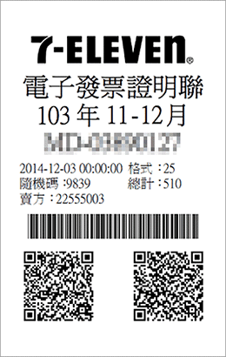  （範例）
2026/09/02 | 2-1-1-1(2) | 1000 | 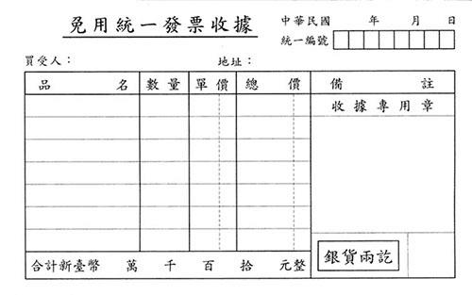  （範例）
2026/09/02 | 2-1-1-1(3) | 600 | 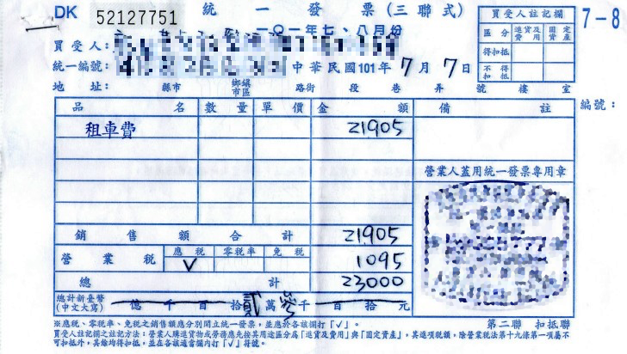  （範例）
2026/09/10 | 2-1-1-1(4) | 3000 | 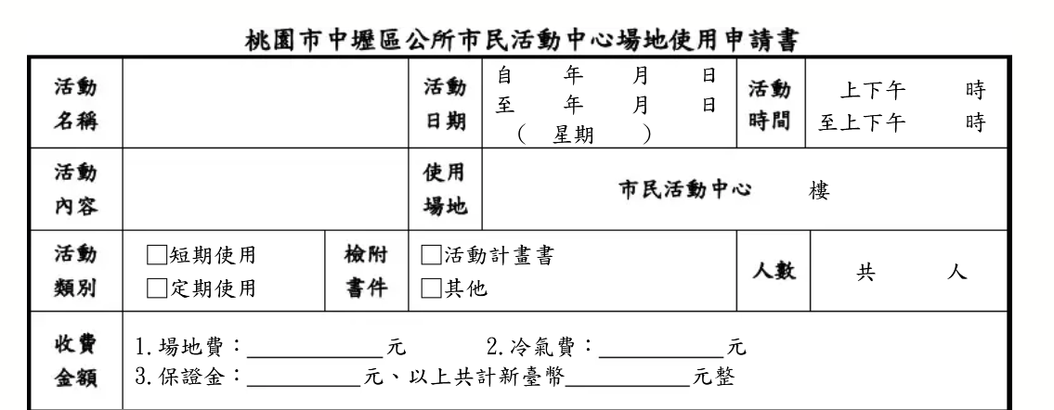  （場地申請書）
2026/09/17 | 2-1-1-1(5) | 1000 | （範例）

（三）預算執行對照表

國立臺灣藝術大學學生會
預算執行對照表
款 | 項 | 目 | 節 | 預算科目 | 預算金額 | 實際支出 | 預算-實支 | 實支(%) | 簡要說明
2 | 1 | 1 | 1 | 活動A | 10000 | 7600 | 2400 | 76%

